
责任编辑：刘冰
电 话：0458-6161806
传 真：86-010-58303388
编辑邮箱：yly@chinaccm.com
地址：北京朝阳区高碑店古家具一条街1616号（邮编：100124）

磷化工

2019.5.10

2019.4.26-2019.5.10
目 录
（仅限公司内部参阅）
磷矿石 4
评述：中国磷矿石市场一周评述及后市预测 4
国际：磷矿石价格指数 5
国际磷矿石参考价格 5
国内：磷矿石价格指数（企业车板报价） 5
部分企业磷矿石价格周汇总 6
国内主产区域磷矿石价格汇总（单位：元/吨） 6
黄磷 6
评述：中国黄磷市场一周评述及后市预测 6
本周部分企业黄磷出厂价格周汇总 7
本周国内黄磷主产区市场成交价格（单位：元/吨） 8
磷酸 9
评述：中国磷酸市场一周评述及后市预测 9
国际：最新磷酸市场成交情况 9
国际：磷酸价格指数 9
国内：磷酸价格指数 10
本周部分企业磷酸出厂价格周汇总 10
本周国内磷酸主产区市场参考价格 12
磷酸盐 12
三聚磷酸钠 12
评述：中国三聚磷酸钠市场一周评述及后市预测 12
价格指数 13
部分企业三聚磷酸钠出厂价格周汇总 13
国内工业三聚磷酸钠区域价格周汇总 14
六偏磷酸钠 14
评述：中国六偏磷酸钠市场一周评述及后市预测 14
部分企业六偏磷酸钠出厂价格周汇总 15
国内工业六偏磷酸钠区域价格周汇总 16
农药 16
草甘膦原粉区域价格指数 16
甘氨酸区域价格指数 17
草甘膦本周市场简述： 17
草甘膦本周市场简述： 17
氢钙 19
评述：中国氢钙市场一周评述及后市预测 19
本周部分企业氢钙出厂报价周汇总 20
磷铵 22
1磷肥市场一周导读 22
2国际磷肥市场行情 22
2.1国际市场主流商谈价格 22
2.1.1国际一铵市场价格表 22
2.1.2国际二铵市场价格表 23
2.2国际重钙市场价格统计表 24
3国内磷肥市场行情 25
3.1国内磷铵市场主流成交价格 25
3.1.2一铵国内主要市场价格表 25
3.1.2二铵国内主要市场价格表 25
3.2国内磷铵企业开工率走势图 26
3.2.1一铵企业开工率走势图 26
3.2.2二铵企业开工率走势图 27
3.3国内市场本周行情评述 27
3.3.1一铵：市场氛围走跌 下游观望为主 27
3.3.2二铵：市场交投平淡 成交价格松动 29
10声明 30

磷矿石

评述：中国磷矿石市场一周评述及后市预测
本周磷矿石市场当前多执行不定价销售，企业发运为主。贵州地区新老订单混合执行，新单价格暂不确定，企业执行不定价销售。四川地区磷矿石企业主要以省内和湖北订单为主，目前25%磷矿石马边县城交货价格在220元/吨，成交价格和一季度相比下调10-15元/吨不等。湖北地区近期企业多不报价，但市场28%品位磷矿石船板交货价格已经在450元/吨左右，部分磷肥企业采购省外27%品位磷矿石到码头价格在400元/吨。云南省内自用为主，25%黄磷矿省内货场交货价格在220元/吨，受环保严查影响，云南地区黄磷企业开工低位。
部分矿区磷矿石主流价格参考：福泉市磷矿30%品位车板(含税)400元/吨;瓮安地区28%品位磷矿石坑口价(含税)300元/吨，30%品位磷矿石坑口(含税)320元/吨;贵阳地区30%品位磷矿石车板价(含税)当前执行400-420元/吨，价格调整后开始执行480-500元/吨。湖北地区28%品位磷矿石船板价(含税)500元/吨，30%品位船板价(含税)550元/吨。四川地区27%品位磷矿石马边县城交货价(含税)250元/吨，28%品位磷矿石马边县城交货价(含税)280-300元/吨。云南28.5%品位磷矿石公司货场(二街)交货含税价282元/吨，24.5%品位磷矿石公司货场(六街)交货含税价174元/吨，33.5%品位磷矿石公司货场(二街)交货含税价430元/吨。
贵州开磷磷矿石正常开采，年产能900万吨，2019年计划开采850万吨，现29%品位磷矿石车板价(含税)470元/吨，现30%品位磷矿石车板价(含税)500元/吨，猫儿沱30%品位船板含税价570元/吨，矿石60%~70%自用，其余外销。
四川马边瑞丰磷矿山正常开采，年产能40万吨，主供老客户，28%品位磷矿石马边县城交货价(含税)330元/吨左右，供应偏紧，成交较好。
湖北兴发磷矿石恢复开采，矿山已经出矿，年开采能力为530万吨，近期暂不报价，前期24%品位磷矿石船板交货(含税)价360元/吨，25%品位磷矿石船板交货(含税)390元/吨，26%品位磷矿石船板交货(含税)420元/吨，27%品位磷矿石主要是公司内部自用为主。28%品位磷矿石船板交货(含税)500元/吨，高品位矿石自用为主，暂无报价。
晋宁县磷都矿业磷矿正常开采，年产能100万吨，晋宁县磷都矿业磷矿正常开采，年产能100万吨，28.5%品位磷矿石公司货场交货含税价283元/吨，27.5%品位磷矿石公司货场交货含税价267元/吨。和上次拍卖价格相比整体持平。
后市预测：磷矿石企业近期暂不报价，企业发运为主，企业多定于五一节后公布价格。下游一铵企业近期出货虽然有改善，但企业仍以消耗库存为主。二铵企业发运4月份出口订单，5月份新单暂未确定，出口市场不容乐观。黄磷价格虽有上行，但在环保影响下，黄磷整体开工低下。磷矿石供应端相对稳定，但需求端收缩厉害，价格难逃下滑，五一节后企业报价将会有10-50元/吨左右的下调。

国际：2019年5月9日磷矿石国际行情
磷矿石
中国：
由于环境监管日趋严格，今年第一季度中国磷矿石产量大幅下降。3月份产量总计809万吨，比去年同期减少9个百分点。 根据中国统计局的最新数据，第一季度的总产量为2110万吨，下降了15个百分点。
中国政府从2016年开始加强环境控制，近年来实施了一系列旨在减少产能过剩和减少污染的政策措施。 部分原因是重污染行业的重新安置或关闭，包括位于长江一公里范围内的磷矿岩。 这减少了湖北等主要生产省份的岩石产量。
由于生产商仍处于审查阶段，预计中国磷矿石产量将保持在当前水平或进一步下降。

国际：磷矿石价格指数
磷矿石国际市场价格
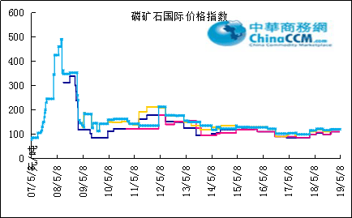

国际磷矿石参考价格
产品 | 区域 | 价格(美元/吨)
产品 | 区域 | 2019/5/09
磷矿石 | FOB约旦（68-70%） | 98（2018三季度） | 110-101（2018四季度）
磷矿石 | CFR印度(68-70%） | 116（2018三季度） | 119-120（2018四季度）
磷矿石 | CFR印度70-72% | 135-142（2018三季度） | 135-139（2018四季度）
磷矿石 | FOB北非69% | 113-115（2018四季度） | 70-110（2019一季度）

国内：磷矿石价格指数（企业车板报价）
磷矿石国内市场价格
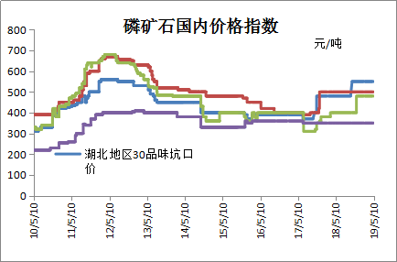

部分企业磷矿石价格周汇总

国内主产区域磷矿石价格汇总（单位：元/吨）
产品名称 | 省份 | 市场 | 含量 | 19-5-5 |  | 19-5-10 |  | 价格类型
 |  |  |  | 最低价 | 最高价 | 最低价 | 最高价 | 价格类型
磷矿石 | 贵州 | 福泉 | 30% | 400 | 500 | 400 | 500 | 车板价
磷矿石 | 贵州 | 开阳 | 30% | 320 | 420 | 320 | 420 | 坑口价
磷矿石 | 贵州 | 息烽 | 30% | 350 | 400 | 350 | 400 | 车板价
磷矿石 | 湖北 | 宝康 | 27% | 280 | 300 | 280 | 300 | 码头价
磷矿石 | 湖北 | 襄樊 | 30% | 460 | 550 | 460 | 550 | 车板价
磷矿石 | 湖北 | 宜昌 | 29% | 420 | 480 | 420 | 480 | 船板价
磷矿石 | 四川 | 金河 | 25% | 180 | 200 | 180 | 200 | 出厂价
磷矿石 | 四川 | 马边 | 28% | 220 | 280 | 220 | 280 | 交货价
磷矿石 | 四川 | 绵竹 | 29% | 370 | 390 | 370 | 390 | 到厂价
磷矿石 | 云南 | 安宁 | 30% | 350 | 400 | 350 | 400 | 货场价
磷矿石 | 云南 | 华宁 | 28% | 310 | 330 | 310 | 330 | 货场价
磷矿石 | 云南 | 昆明 | 28% | 290 | 350 | 290 | 350 | 货场价

黄磷

评述：中国黄磷市场一周评述及后市预测
本周黄磷市场区域差异明显，出货情况良好。从价格表现看，云南、贵州地区保持推涨，价格上调300-500元/吨，有价无货;四川地区主流价格趋稳运行，个别工厂价格上调200元/吨。主要影响因素有：1.区域供应差异。云贵地区开工企业数量少，现货紧张，据反馈，在产工厂订单充足，排单期10天左右;四川地区多数企业正常开工，货源充足，个别在产工厂反馈库存低位，现货紧张。2.下游询单积极，助长提价信心。一方面，“五一”将至，部分下游用户备货，短期内增加采购量。另一方面，“买涨不买跌”，当市场维持推涨，与需求市场看跌预期相差，需求市场观望心态缓解，询单积极性增加。
国内主产区黄磷行情概要：
云南地区：云南地区在产工厂接单情况良好，订单充足，现货供应略显紧张，主流工厂主发订单，保持观望，报价走高，有价无货。截至发稿，据统计云南地区装置开工率37.76%。云南价格参考：净磷出厂承兑报价15000元/吨。
贵州地区：贵州地区黄磷现货紧张，价格上调。据粗略统计，目前贵州地区开工11台电炉，对应日产300吨，其中47%的货源自用，53%的货源外发。在开工率偏低的利好下，工厂出货情况好转，接单充足，新单报价走强。截至发稿，据统计贵州地区装置开工率36.12%。贵州价格参考：场内净磷主流出厂承兑参考报价15000元/吨。
四川地区：四川地区黄磷观望整理。川内黄磷主流价格趋稳，个别工厂报价小幅上调，幅度200元/吨。近期云南、贵州地区黄磷“涨势汹汹”，四川地区黄磷市场调整缓慢。一方面，四川地区多数企业正常开工，川内货源充足，另一方面，据悉达州磷酸工厂恢复生产，对川内磷酸、磷酸盐等黄磷下游需求市场有冲击。截至发稿，据统计四川地区黄磷装置开工率约为57.05%。四川价格参考：净磷出厂承兑报价14500-15200元/吨，实交价格商谈为主。
湖北地区：从贵州、四川区域采购为主。主流成交承兑价至15600-15800元/吨。
后市分析：短期内黄磷市场主发订单，低端价格上调。

3、国内：黄磷价格指数参考
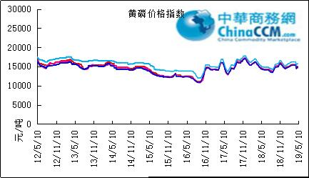

本周部分企业黄磷出厂价格周汇总
单位：元/吨

省市 | 企业 | 类型 | 2019-5-10 | 2019-4-26
湖北 | 尧治河化工 | 净磷 | - | -
湖北 | 兴发集团 | 净磷 | - | -
贵州 | 国华天鑫磷业 | 净磷 | 16200 | 16200
贵州 | 瓮福磷业 | 净磷 | 15700 | 14800
贵州 | 施秉成功磷化瓮安分公司 | 净磷 | 15000 | 15000
贵州 | 开磷化工 | 净磷 | - | -
贵州 | 瓮安县龙马磷业 | 净磷 | - | -
贵州 | 黔能天和 | 净磷 | 16200 | 16200
贵州 | 青利天盟 | 净磷 | 15800 | 15800
贵州 | 息烽合力 | 净磷 | 14800 | 14800
贵州 | 开阳安达磷化工 | 净磷 | - | -
贵州 | 贵州开阳磷化工 | 净磷 | - | -
贵州 | 瓮安龙腾化工 | 净磷 | - | -
四川 | 华丰化工 | 净磷 | - | -
四川 | 金川化工 | 到站 | 15700 | 14700
四川 | 天亿化工 | 净磷 | 14800 | 14800
四川 | 林辰化工 | 净磷 | - | -
四川 | 启明星 | 净磷 | 15400 | 15200
四川 | 石棉蓝海 | 净磷 | 16000 | 16000
四川 | 石棉弘盛电化 | 净磷 | 15500 | 15000
四川 | 石棉县蜀鲁锌冶 | 净磷 | - | -
四川 | 马边无穷 | 净磷 | - | -
四川 | 雷波凯瑞 | 净磷 | 14500 | 14500
四川 | 四川金石化工 | 净磷 | - | -
四川 | 马边龙泰磷电 | 净磷 | 16000 | 16000
云南 | 江磷集团 | 低砷净磷 | 15400 | 15400
云南 | 康盛磷业 | 净磷 | - | -
云南 | 晋宁黄磷厂 | 净磷 | 15600 | 15600
云南 | 云南马龙云华 | 净磷 | 16000 | 15000
云南 | 云南陆良荣盛 | 净磷 | - | -
云南 | 云南陆良宏盈 | 净磷 | - | -
云南 | 云南荣成达 | 净磷
云南 | 南磷集团 | 净磷 | - | -
云南 | 云南天安化工 | 净磷 | - | -
云南 | 屏边福利黄磷厂 | 净磷 | 16000 | 15600
云南 | 澄江冶钢集团 | 净磷 | 15700 | 15700
云南 | 澄江华业 | 净磷 | - | -
云南 | 澄江志成 | 净磷 | - | -
云南 | 云南活发 | 净磷 | 16000 | -
云南 | 华宁汇鑫 | 净磷 | - | -

本周国内黄磷主产区市场成交价格（单位：元/吨）

区域 | 19-5-10 | 19-5-9 | 19-5-8 | 19-5-23
湖北（承兑） | 16400 | 16400 | 16400 | 16400
贵州（承兑） | 15700 | 15700 | 15700 | 15700
四川（现汇） | 15400 | 15400 | 15400 | 15400
云南（现汇） | 15600 | 15600 | 15600 | 15600

磷酸
本周磷酸市场局部价格走弱，供应增加。从价格看，四川区域价格下降，幅度50-200元/吨，分析原因有1、前期价格未调整企业价格松动;2、川内低价黄磷冲击市场;3、湿法酸企业开工，热、湿法酸竞争加剧。其它区域价格稳定，以观望为主。从供应看，本周供应增加，据了解瓮福达州工厂以于4月19日开工。
85%工业级磷酸：
西南地区：云南地区净水出厂价4450-4600元/吨。四川地区净水出厂价4250-4500元/吨。85%工业湿法酸净水出厂价4200，贵州4350-4400元/吨;
华南地区：广西地区净水出厂价4450-4700元/吨。
华中地区：湖北地区净水出厂价4600-4700元/吨;河南地区净水出厂价4600-4700元/吨;湖南地区净水出厂报4600-4700元/吨。
华东地区：江苏地区净水出厂价4900-5000元/吨;山东地区净水出厂价5200元/吨;江西地区净水出厂价4700元/吨。
85%食品级磷酸：
西南地区：云南地区净水出厂价4500元-4650/吨，四川地区净水出厂价4500元/吨。
华南地区：广西地区净水出厂价4450-4700元/吨。防城港FOB价780美元/吨。
华东地区：江苏地区净水出厂价4900-5000元/吨;江西地区净水出厂价4800元/吨。
后市分析:磷酸价格短期内将趋于稳定，黄磷价格反弹，磷酸企业多按需采购，谨慎拿货，“五一”期间，预计部分地区磷酸成交、出货受影响，主流企业多以前期固定长单为主，新单成交偏少，以观望为主。
磷酸
摩洛哥
OCP已在其JORF港口安排了以下装载磷酸的容器：
斯特劳姆- 19.000万吨
化学天狼星-14.000吨
荷花百合-31000吨
德雷根-10000吨

磷酸国际：磷酸价格指数
产品 | 区域 | 价格(美元/吨)
产品 | 区域 | 2019-5-9
磷酸(P205) | CFR印度 | 728（2019二季度） | 750（2019一季度）

国内：磷酸价格指数
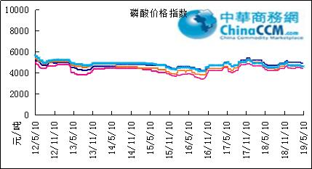

本周部分企业磷酸出厂价格周汇总
单位：（元/吨）
省市 | 企业 | 含量 | 类型 | 备注 | 19-4-26 | 2019-5-10
江苏 | 澄星集团 | 85% | 工业 | 净水出厂价 | 5000 | 5000
江苏 | 澄星集团 | 85% | 食品 | 净水出厂价 | 5000 | 5000
江苏 | 泰兴南磷公司 | 85% | 工业 | 净水出厂价 | 4900 | 4900
江苏 | 泰兴南磷公司 | 85% | 食品 | 净水出厂价 | 4900 | 4900
江苏 | 泰兴金缘 | 85% | 工业 | 净水出厂价 | 4550 | 4550
江苏 | 博汉工贸 | 85% | 工业 | 净水出厂价 | 5500 | 5500
江苏 | 博汉工贸 | 85% | 食品 | 净水出厂价 | 5600 | 5600
江苏 | 苏州化原化工 | 85% | 湿法净化 | 净水出厂价 | 4430 | 4430
江苏 | 常州奇旺化学 | 85% | 工业 | 净水出厂价 | 4800 | 4800
江苏 | 常州奇旺化学 | 85% | 食品 | 净水出厂价 | 5000 | 5000
江苏 | 常州李氏越洋化工 | 85% | 工业 | 净水出厂价 | - | -
江苏 | 连云港德邦精细化工 | 85% | 食品 | 净水出厂价 | - | -
江苏 | 连云港市黔锦化工厂 | 85% | 食品 | 净水出厂价 | - | -
江苏 | 江苏裕元实业 | 85% | 工业 | 净水出厂价 | - | -
江苏 | 江苏裕元实业 | 85% | 食品 | 净水出厂价 | - | -
江西 | 九江三本化工 | 85% | 工业 | 净水出厂价 | 4700 | 4700
江西 | 九江三本化工 | 85% | 食品 | 净水出厂价 | 4800 | 4800
江西 | 江西樟树赣江 | 85% | 工业 | 净水出厂价 | 4300 | 4300
江西 | 江西樟树赣江 | 85% | 食品 | 净水出厂价 | 4500 | 4500
江西 | 樟树鼎鑫实业 | 85% | 工业 | 净水出厂价 | 4700 | 4700
江西 | 樟树鼎鑫实业 | 85% | 食品 | 净水出厂价 | 4800 | 4800
山东 | 青州鑫胜化工 | 85% | 工业 | 净水出厂价 | 5200 | 5200
山东 | 青州鑫丰化工 | 85% | 工业 | 净水出厂价 | 5100 | 5100
山东 | 青州恒明化工 | 85% | 工业 | 净水出厂价 | 5500 | 5500
山东 | 青州振华 | 85% | 工业 | 净水出厂价 | 5200 | 5200
山东 | 青州振华 | 85% | 食品 | 净水出厂价 | 5500 | 5500
广东 | 广州东泰 | 85% | 工业 | 包装 | 6300 | 6300
广东 | 广州东泰 | 85% | 湿法净化 | 包装 | 5800 | 5800
广东 | 广州市臻诚化工 | 85% | 云南工业级 | 包装 | 5200 | 5200
广东 | 广州市臻诚化工 | 85% | 贵州工业级 | 包装 | 5000 | 5000
广东 | 广州市日可威化工 | 85% | 广西食品级 | 净水 | 5900 | 5900
广西 | 明利集团 | 85% | 工业 | 净水 | 4700 | 4750
广西 | 明利集团 | 85% | 食品 | 净水 | 4700 | 4750
广西 | 广西越洋化工 | 85% | 食品 | 港口FOB35KG包装桶 | $780 | $780
广西 | 广西志诚化工 | 85% | 食品 | 港口FOB | $780 | $780
广西 | 广西志诚化工 | 85% | 工业 | 净水 | 4500 | 4500
广西 | 防城港多麟化工 | 85% | 食品 | FOB防城港35KG包装桶 | - | -
广西 | 广西荣德化工 | 85% | 食品 | 港口FOB | $880 | $880
河南 | 武陟县东兴化工 | 85% | 工业 | 净水 | 5000 | 5000
河南 | 河南新乡华幸化工 | 85% | 工业 | 净水 | 4600 | 4600
河南 | 河南巩义新星磷化 | 85% | 工业 | 净水 | 5500 | 5500
湖北 | 武汉南轻科技 | 85% | 工业 | 净水 | 4450 | 4450
湖北 | 武汉南轻科技 | 70% | 工业 | 净水 | - | -
湖北 | 兴发集团 | 85% | 食品 | 净水 | 5100 | 5100
湖北 | 兴发集团 | 85% | 工业 | 净水 | 5000 | 5000
湖北 | 武汉无机盐化工厂 | 85% | 工业 | 净水 | 5000 | 5000
湖北 | 武汉无机盐化工厂 | 85% | 食品 | 净水 | 5200 | 5200
湖北 | 宜昌楚原 | 85% | 工业 | 净水 | - | -
湖北 | 湖北三宁化工 | 85% | 湿法酸 | 净水 | 4800 | 4800
湖南 | 中天磷酸盐化工 | 85% | 工业 | 净水 | 5450 | 5450
贵州 | 瓮福集团 | 85% | 食品 | 净水 | 4900 | 4900
贵州 | 瓮福集团 | 85% | 工业 | 净水 | 4200 | 4500
四川 | 九河化工 | 85% | 工业 | 净水 | 4500 | 4500
四川 | 安达农森 | 85% | 工业 | 净水出厂价 | 4500 | 4500
四川 | 启明星 | 85% | 工业 | 净水 | - | -
四川 | 启明星 | 85% | 食品 | 净水 | - | -
四川 | 泰来化工 | 85% | 工业 | 净水 | - | -
四川 | 圣地亚 | 85% | 工业 | 净水 | 自用 | 自用
四川 | 圣地亚 | 85% | 食品 | FOB防城港 | 900 | 900
四川 | 胜丰磷化工 | 85% | 工业 | 净水 | 4700 | 4700
四川 | 四川兴百盛化工 | 85% | 工业 | 净水 | 4400 | 4400
四川 | 什邡康龙化工 | 85% | 工业 | 净水 | 4400 | 4400
四川 | 什邡岐山化工 | 85% | 工业 | 净水 | 4700 | 4700
四川 | 什邡跃成化工 | 85% | 工业 | 净水 | 4300 | 4300
四川 | 什邡华蓉科技 | 85% | 工业 | 净水 | 4900 | 4900
四川 | 四川金石化工 | 85% | 工业 | 净水 | 4600 | 4600
四川 | 四川箭滩化工 | 85% | 工业 | 净水 | - | -
云南 | 江磷集团 | 85% | 工业 | 净水 | 4500 | 4500
云南 | 江磷集团 | 85% | 食品 | FOB防城港 | - | -
云南 | 南磷集团 | 85% | 工业 | 净水 | 自用 | 自用
云南 | 南磷集团 | 85% | 食品 | FOB防城港 | - | -
云南 | 澄江华业公司 | 85% | 工业 | 净水 | 4700 | 4700
云南 | 澄江华业公司 | 85% | 食品 | 净水 | 4600 | 4600
云南 | 江川安福化工 | 85% | 工业 | 净水 | 4500 | 4500
云南 | 江川安福化工 | 85% | 食品 | 净水 | 4600 | 4600
云南 | 昆明泛化经贸 | 85% | 工业 | 净水 | - | -
云南 | 昆明泛化经贸 | 85% | 食品 | 净水 | $820 | 860
云南 | 云南五矿新化 | 85% | 食品 | 净水 | $720 | 720
云南 | 云南南滇化工 | 85% | 工业 | 净水 | 4600 | 4600
云南 | 云南南滇化工 | 85% | 食品 | 净水 | 5300 | 5300
云南 | 江川瑞星化工 | 85% | 工业 | 净水 | 5000 | 5000

本周国内磷酸主产区市场参考价格

单位：（元/吨）
省份 | 规格 | 19-5-10 | 19-5-9 | 19-5-8 | 19-5-7
江苏 | 85%工业净水 | 4800-5300 | 4800-5300 | 4800-5300 | 4800-5300
江西 | 85%工业净水 | 4900-5300 | 4900-5300 | 4900-5300 | 4900-5300
山东 | 85%工业净水 | 5200-5500 | 5200-5500 | 5200-5500 | 5200-5500
广西 | 85%工业净水 | 4800-5150 | 4800-5150 | 4800-5150 | 4800-5150
河南 | 85%工业净水 | 4650-5050 | 4650-5050 | 4650-5050 | 4650-5050
湖北 | 85%工业净水 | 5050-5150 | 5050-5150 | 5050-5150 | 5050-5150
湖南 | 85%工业净水 | 4950-5250 | 4950-5250 | 4950-5250 | 4950-5250
四川 | 85%工业净水 | 4700-4900 | 4700-4900 | 4700-4900 | 4700-4900
云南 | 85%工业净水 | 4600-5100 | 4600-5100 | 4600-5100 | 4600-5100

磷酸盐

三聚磷酸钠

评述：中国三聚磷酸钠市场一周评述及后市预测
本周三聚磷酸钠市场行情平稳运行，企业多以维护老客户订单为主，新单销售一般。原料方面：黄磷市场区域差异明显，有推涨气氛，纯碱市场价格相对平稳运行。供应方面：整体市场维持低位开工，局部个别企业受环保因素影响，装置开车不稳定，本周绵阳启明星装置恢复开工。需求方面：下游按需适量采购，五钠企业新单成交量一般。价格方面：本周企业多持稳报价，观望市场。
94%工业级三聚磷酸钠出厂参考报价：
四川地区主流出厂报价5500-6300元/吨，主流成交价5450-6200元/吨;云南地区主流出厂报价5700-5900元/吨，主流成交价在5650-5800元/吨;贵州地区主流出厂报价5600-6200元/吨，实单多一单一议;华东地区出厂参考报价6000-6500元/吨;华中地区出厂参考报价6000-6300元/吨，实际成交可商谈;防城港FOB参考报价800美元/吨，连云港FOB参考报价805美元/吨。
后市预测：短期内三聚磷酸钠市场延续平稳运行，企业主发订单，观望上下游市场动态。

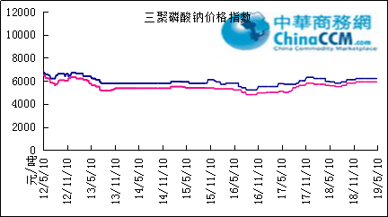

部分企业三聚磷酸钠出厂价格周汇总

单位：元/吨

省市 | 企业 | 含量 | 类型 | 备注 | 19-4-26 | 2019-5-10
天津 | 荣宏化工 | 94% | 工业 | 出厂包装价 | 5800 | 5800
天津 | 荣宏化工 | 94% | 食品 | 出厂包装价 | - | -
江苏 | 天富化工 | 94% | 食品 | 出厂包装价 | 7500 | 7500
山东 | 广汇化工 | 94% | 工业 | 出厂包装价 | 6400 | 6400
山东 | 青州振华 | 94% | 工业 | 出厂包装价 | 6500 | 6500
河南 | 新乡华幸 | 94% | 工业 | 出厂包装价 | 6000 | 6000
湖北 | 兴发集团 | 94% | 工业 | 出厂包装价 | 6000 | 6000
湖北 | 兴发集团 | 94% | 食品 | 出厂包装价 | 7000 | 7000
湖北 | 武汉无机盐厂 | 94% | 工业 | 出厂现汇价 | 5800 | 5800
贵州 | 华捷化工 | 94% | 工业 | 出厂包装价 | 6200 | 6200
贵州 | 华捷化工 | 94% | 食品 | 出厂包装价 | 6000 | 6000
四川 | 金地亚美化工 | 95% | 食品 | 出厂包装价 | 8300 | 8300
四川 | 蓝剑集团 | 94% | 工业 | 出厂包装价 | 5450 | 5450
四川 | 蓝剑集团 | 94% | 食品 | 出厂包装价 | 7300 | 7300
四川 | 华丰化工 | 94% | 工业 | 天津港FOB | - | -
四川 | 启明星 | 94% | 食品 | 出厂包装价 | - | -
四川 | 启明星 | 94% | 工业 | 出厂包装价 | - | -
四川 | 圣地亚化工 | 94% | 工业 | 出厂现汇价 | 5800 | 5800
四川 | 圣地亚化工 | 94% | 食品 | 黄埔港FOB | $780 | $780
四川 | 天原（天蓝）化工 | 94% | 工业 | 出厂包装价 | 5100 | 5100
云南 | 南磷集团 | 94% | 工业 | 防城港FOB | - | -
云南 | 南滇化工 | 94% | 工业 | 出厂含税价 | 5900 | 5900
云南 | 马龙产业（中轻依兰） | 94% | 工业 | 出厂包装价 | 5700 | 5700
重庆 | 川东集团 | 94% | 工业 | 黄埔港FOB | $850 | $850

国内工业三聚磷酸钠区域价格周汇总
单位：元/吨

区域 | 19-4-26 | 19-5-10
华北 | 6100 | 6100
华东 | 6100 | 6100
华中 | 6000 | 6000
西南 | 5700 | 5700

六偏磷酸钠
本周六偏磷酸钠市场维稳观望。供应端维持低位开工，局部个别地区因环保因素影响供应略紧，本周绵阳启明星装置恢复开工。需求端表现一般，场内交投氛围不温不火，企业主发前期订单及老客户订单，多稳价出货。原料方面，黄磷市场区域差异明显，有推涨气氛，纯碱市场价格相对平稳运行。
68%工业级六偏磷酸钠出厂参考报价：
四川地区主流出厂价6000-6500元/吨，实单多一单一议;贵州地区主流出厂价6000-6600元/吨，主流成交价在5900-6500元/吨;山东出厂参考报价6100-6500元/吨，实际成交灵活可商谈。
68%食品级六偏磷酸钠出厂参考报价：
四川出厂参考报价7400-7700元/吨，实单成交商谈为主。
后市预测：短期内六偏磷酸钠行情看稳运行，需求市场难有较大升温，按需采购居多，六偏磷酸钠企业主发前期订单及老客户订单，现阶段调价意向不大，多关注原料市场动态。

六偏磷酸钠价格指数
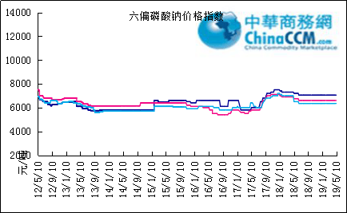

部分企业六偏磷酸钠出厂价格周汇总
省市 | 企业 | 含量 | 类型 | 备注 | 19-4-26 | 2019-5-10
天津 | 荣宏化工 | 68% | 工业 | 出厂价 | 6400 | 6400
天津 | 荣宏化工 | 68% | 食品 | 出厂价 | 7600 | 7600
山东 | 广汇化工 | 68% | 工业 | 出厂含税价 | 6600 | 6600
山东 | 青州科缔化工 | 68% | 工业 | 出厂含税价 | 5800 | 5800
山东 | 青州振华化工 | 68% | 工业 | 出厂含税价 | 6300 | 6300
湖北 | 兴发集团 | 68% | 工业 | 出厂含税价 | 7400 | 7400
湖北 | 兴发集团 | 68% | 食品 | 出厂含税价 | 7800 | 7800
河南 | 新乡华幸化工 | 68% | 工业 | 出厂含税价 | 6600 | 6600
贵州 | 华捷化工 | 68% | 工业 | 出厂价 | 6600 | 6600
贵州 | 华捷化工 | 68% | 食品 | 出厂价 | 6900 | 6900
四川 | 蓝剑集团 | 68% | 工业 | 出厂价 | 6500 | 6500
四川 | 蓝剑集团 | 68% | 食品 | 出厂价 | 8000 | 8000
四川 | 金地亚美 | 68% | 食品 | 出厂价 | 8300 | 8300
四川 | 启明星 | 68% | 工业 | 出厂价 | 6500 | 6500
四川 | 启明星 | 68% | 食品 | 出厂价 | 7400 | 7400
四川 | 华丰化工 | 68% | 工业 | 天津港FOB | $1,550 | $1,550
四川 | 圣地亚化工 | 68% | 工业 | 广州提货价 | 6300 | 6300
四川 | 圣地亚化工 | 68% | 食品 | 黄埔港FOB | - | -
四川 | 四川金石 | 68% | 工业 | 出厂含税价 | 6700 | 6700
云南 | 南滇化工 | 68% | 工业 | 出厂含税价 | 6900 | 6900

国内工业六偏磷酸钠区域价格周汇总
单位：元/吨

区域 | 19-5-10 | 19-4-26
华北 | 6500 | 6500
华东 | 6400 | 6400
华中 | 6500 | 6500
西南 | 6300 | 6300

农药

草甘膦原粉区域价格指数

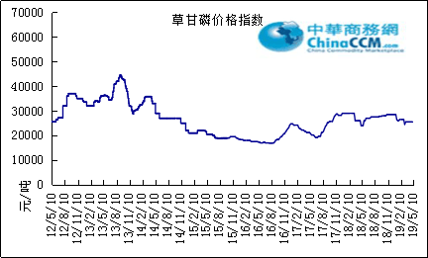

甘氨酸区域价格指数
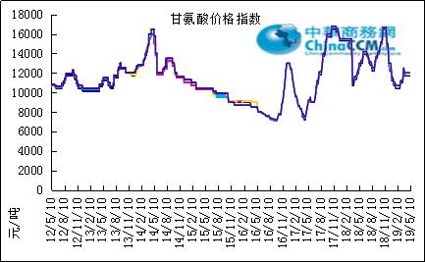

草甘膦本周市场简述：
本周，草甘膦价格走跌，成交稀少。
95%原粉供应商主流报价至2.55-2.8万元/吨，主流成交至2.35-2.4元/吨，上海港FOB主流3550-3600美元/吨。市场成交稀少。
200升装41%草甘膦异丙胺盐水剂报价12300元/千升，实际成交至12000元/千升，港口FOB至1700-1720美元/千升;200升装62%草甘膦水剂成交至14800-15000元/吨，港口FOB至2100-2150美元/吨。25公斤装75.7%颗粒剂主流价格23700元/吨。
从开工率看，国内主流供应商维持高位开工，中小企业负荷略有下滑。
从采购市场看，美洲市场库存高位，再难采购新的货物;海外市场对国内接连发生的安全事故持观望态度，并没有激发起太多采购欲望;
从草甘膦市场看，对甘氨酸需求旺盛，甘氨酸供应商库存不高，销售压力不大，而另外一方面，考虑到草甘膦销售疲软，价格走跌，难以接受甘氨酸价格持续上调，从原料看，甘氨酸的上游原料呈现下滑趋势。
后市预测：短期看，草甘膦仍有下滑可能，随着农药市场采购淡季的到来，询单会逐步减弱，目前生产商开工维持相对高位，供应充足局面持续，库存逐步累积。

氢钙

中国磷酸氢钙市场一周评述及后市预测
本周磷酸氢钙行情偏稳运行，企业以执行前期订单为主，需求端表现清淡，下游生猪存栏较少，使得对氢钙的采购需求量减少，氢钙贸易商走货疲软，厂家新签订单不多，价格短暂上涨过后落实缓慢，本周多数企业报价持稳，个别高位报价有小幅回落，实际成交偏弱，有小幅暗降。
17%粉状饲料级磷酸氢钙行情概要：
四川地区：场内开工低位，依然仅绵竹三佳，四川盘龙，四川汉源，四川金鸿维持少量生产。本周企业主发订单，新单成交清淡，报价观望小幅整理，整体行情偏稳运行。现四川地区参考出厂报价1800-1850元/吨左右，参考签单价在1780-1830元/吨。
云南地区：行情走势偏稳。下游饲料厂库存消化缓慢，加之生猪存栏较少，氢钙企业新单成交清淡，实际成交偏弱，主交付前期订单。现云南地区参考出厂报价1580-1630元/吨，参考签单价在1500-1600元/吨。
湖北地区：市场观望整理，购销清淡，企业主发前期订单，报价暂稳，成交偏弱。本周湖北楚襄装置恢复开工，南漳龙蟒维持正常生产。现湖北地区参考出厂报价1850元/吨左右，参考签单价在1800-1820元/吨。
其他地区：江苏地区参考出厂报价1950-2050元/吨;河北地区参考出厂报价1850-1900元/吨;贵州地区16.5%粉状饲料级磷酸氢钙参考出厂报价1480元/吨。
21%饲料级磷酸一二钙行情概要：
本周云南磷化停签停报，其他多数企业销售正常，主发订单，持稳观望市场。现西南地区21%磷酸一二钙参考出厂报价至2100元/吨左右，部分实单成交一单一议。
22%饲料级磷酸二氢钙行情概要：
本周云南磷化停签停报，其他企业多暂稳报价，主发订单，观望市场。云南地区22%磷酸二氢钙参考出厂报价2550-2650元/吨，实际成交灵活可谈。
后市预测：短期内磷酸氢钙市场需求难有较大回升，受非洲猪瘟影响，下游生猪存栏较少，饲料厂库存消化缓慢，氢钙市场价格缺乏需求端的有力支撑，行情有稳中小幅走弱的可能。

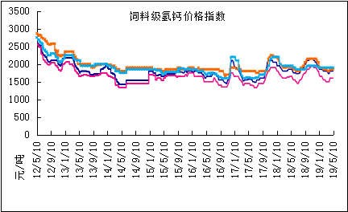

本周部分企业氢钙出厂报价周汇总
单位：元/吨

省市 | 企业 | 产品 | 类型 | 含量 | 备注 | 2019-5-10 | 19-4-26
河北 | 石家庄右岸 | 氢钙 | 饲料 | 17%粉状 | 出厂价 | 1850 | 1850
 |  |  |  | 17%颗粒 | 出厂价 | 1950 | 1950
 |  |  |  | 18%粉状 | 出厂价 | 2050 | 2050
 |  |  |  | 18%颗粒 | 出厂价 | 2150 | 2150
江苏 | 德邦精细 | 二氢钙 | 食品 |  | 出厂价 | 8800 | 8800
江苏 | 德邦精细 | 氢钙 | 食品 |  | 出厂价 | 7700 | 7700
江苏 | 泰达精细 | 氢钙 | 食品 |  | 出厂价 | 5500 | 5500
 |  |  |  | 无水 | 出厂价 | 6800 | 6800
江苏 | 泰达精细 | 二氢钙 | 食品 | 无水 | 出厂价 | 8500 | 8500
江苏 | 泰达精细 | 二氢钙 | 食品 |  | 出厂价 | 7500 | 7500
江苏 | 泰达精细 | 三钙 | 食品 |  | 出厂价 | 5500 | 5500
江苏 | 连云港东洲 | 氢钙 | 饲料 | 17%粉状 | 出厂价 | 1800 | 1800
江苏 | 连云港东洲 | 氢钙 | 饲料 | 17%颗粒 | 出厂价 | 1900 | 1900
江苏 | 连云港东洲 | 氢钙 | 饲料 | 18%粉状 | 出厂价 | 2000 | 2000
江苏 | 连云港东洲 | 氢钙 | 饲料 | 18%颗粒 | 出厂价 | 2150 | 2150
江苏 | 连云港东洲 | 三钙 |  |  | 出厂价 | - | -
江苏 | 连云港东洲 | 一二钙 | 饲料 | 21%颗粒 | 出厂价 | 2450 | 2450
江苏 | 南京泛欧磷酸氢钙 | 氢钙 | 饲料 | 18%粉状 | 连云港 | 1940 | 1940
江苏 | 南京泛欧磷酸氢钙 | 氢钙 | 饲料 | 18%颗粒 | 连云港发到价 | 2120 | 2120
江苏 | 南京泛欧磷酸氢钙 | 磷酸三钙 |  |  | 连云港 | 2090 | 2090
江苏 | 新磷矿化 | 氢钙 | 饲料 | 17%粉状 | 出厂价 | 2150 | 2150
山东 | 青州金通 | 氢钙 | 饲料 | 16.5粉状 | 出厂价 | 1750 | 1750
湖北 | 聚鑫 | 氢钙 | 饲料 | 17%粉状 | 出厂价 | - | -
湖北 | 楚襄化工 | 氢钙 | 饲料 | 17%粉状 | 出厂价 | 1850 | 1850
广西 | 桂兴 | 氢钙 | 饲料 | 17%粉状 | 出厂价 | - | -
广西 | 鑫益 | 氢钙 | 饲料 | 17%粉状 | 出厂价 | - | -
四川 | 川恒 | 二氢钙 | 饲料 | 22% | 出厂价 | 2800 | 2800
四川 | 金鸿饲料 | 氢钙 | 饲料 | 17%粉状 | 出厂价 | 1850 | 1850
四川 | 绵竹盘龙 | 氢钙 | 饲料 | 17%粉状 | 出厂价 | 1820 | 1820
四川 | 绵竹盘龙 | 二氢钙 | 饲料 | 22%粉状 | 出厂价 | - | -
四川 | 绵竹三佳 | 氢钙 | 饲料 | 17%粉状 | 出厂价 | 1950 | 1950
四川 | 天丰饲料 | 氢钙 | 饲料 | 17%粉状 | 出厂价 | - | -
四川 | 龙蟒 | 氢钙 | 饲料 | 17%粉状 | 出厂价 | 1800 | 1800
四川 | 汉源 | 氢钙 | 饲料 | 17%粉状 | 出厂价 | 1800 | 1800
四川 | 四川路林 | 氢钙 | 饲料 | 17%粉状 | 出厂价 | - | -
四川 | 四川鸿鹤精细化工 | 氢钙 | 饲料 | 17%粉状 | 出厂价 | - | -
四川 | 攀枝花东立化工 | 氢钙 | 饲料 | 17%粉状 | 出厂价 | - | -
四川 | 宏达化工 | 氢钙 | 饲料 | 17%粉状 | 出厂价 | - | -
 |  |  |  | 18%颗粒 | 出厂价 | - | -
云南 | 川金诺 | 氢钙 | 饲料 | 17%粉状 | 出厂价 | - | -
云南 | 富民世翔 | 氢钙 | 饲料 | 17%粉状 | 出厂价 | 1600 | 1600
云南 | 金地 | 氢钙 | 饲料 | 17%粉状 | 出厂价 | - | -
云南 | 磷化集团 | 一二钙 | 饲料 | 21% | 出厂价 | 2100 | 2100
云南 | 禄丰天宝磷化工 | 氢钙 | 饲料 | 17%粉状 | 出厂价 | 1630 | 1520
贵州 | 贵州云福 | 二氢钙 | 饲料 | 22% | 出厂价 | 2630 | 2600
贵州 | 贵州云福 | 氢钙 | 饲料 | 16.5%粉状 | 出厂价 | 1650 | 1480
贵州 | 贵州瓮安龙腾 | 三钙 | 饲料 |  | 出厂价 | 3200 | 3200
贵州 | 瓮福小野田 | 三钙 | 饲料 |  | 出厂价 | 2700 | 2700

磷铵

1磷肥市场一周导读
国内市场：
一铵市场延续弱稳；二铵市场成交延续稳定

2国际磷肥市场行情

2.1国际市场主流商谈价格

2.1.1国际一铵市场价格表
产品 | 区域 | 价格(美元/吨)
产品 | 区域 | 1月24日 | 1月17日
磷酸一铵（FOB散装） | 波罗的海 | 405-410 | 405-410
磷酸一铵（FOB散装） | 摩洛哥 | 440-445 | 440-445
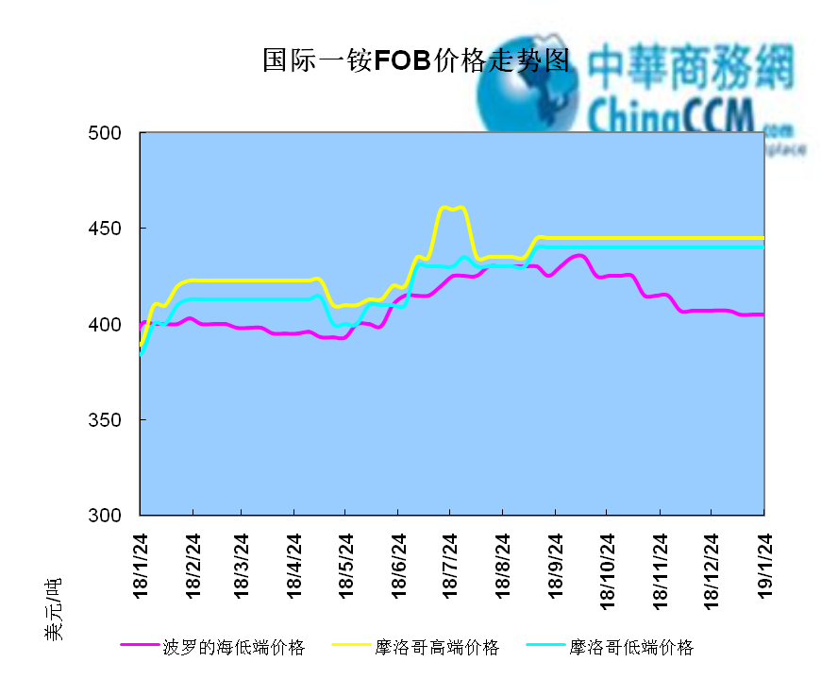

2.1.2国际二铵市场价格表

产品 | 区域 | 价格(美元/吨)
产品 | 区域 | 1月24日 | 1月17日
磷酸二铵（FOB散装） | 美国海湾 | 435-437 | 435-437
磷酸二铵（FOB散装） | 突尼斯 | 440-445 | 440-445
磷酸二铵（FOB散装） | 摩洛哥 | 450-455 | 450-455
磷酸二铵（FOB散装） | 立陶宛 | 445-450 | 445-450
磷酸二铵（FOB散装） | 俄罗斯/黑海 | 402-415 | 402-415
磷酸二铵（FOB散装） | 中国 | 393-395 | 393-400
磷酸二铵（FOB散装） | 沙特阿拉伯(KSA) | 410-415 | 410-415
磷酸二铵（FOB散装） | 墨西哥 | 420-425 | 420-425
磷酸二铵（FOB散装） | 澳大利亚 | 410-412 | 410-412
磷酸二铵（FOB散装） | 美国海湾(内销） | 408-415 | 408-415
磷酸二铵（FOB散装） | 佛罗里达 | 415 | 415
磷酸二铵（FOB散装） | 中国内销出厂 | 382-396 | 382-396
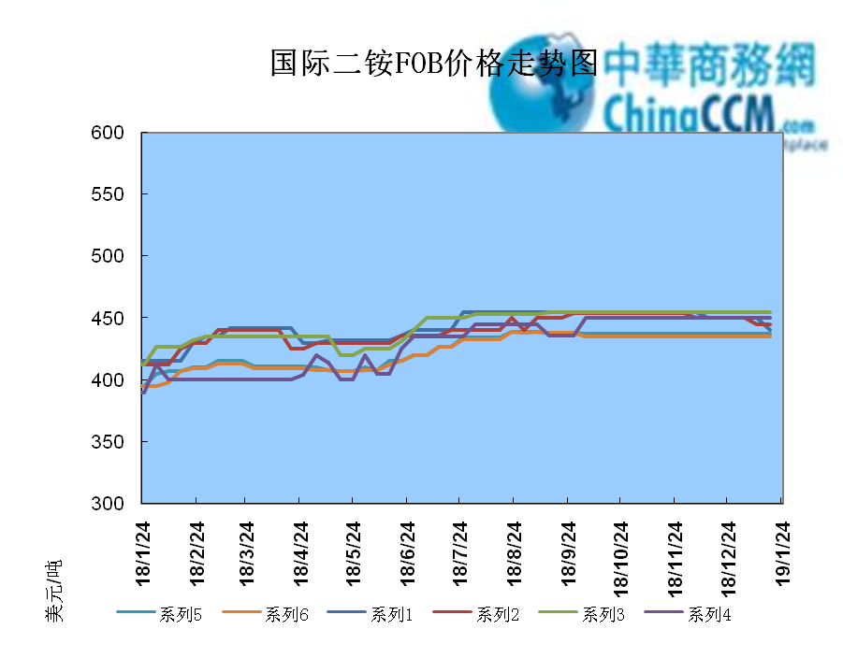

2.2国际重钙市场价格统计表

产品 | 区域 | 价格(美元/吨)
产品 | 区域 | 1月24日 | 1月17日
重过磷酸钙（FOB散装） | 突尼斯 | 360 | 360
重过磷酸钙（FOB散装） | 摩洛哥 | 330-350 | 330-350
重过磷酸钙（FOB散装） | 中国 | 280-315 | 280-315
重过磷酸钙（FOB散装） | 地中海东部(黎巴嫩/以色列) | 335-345 | 335-345

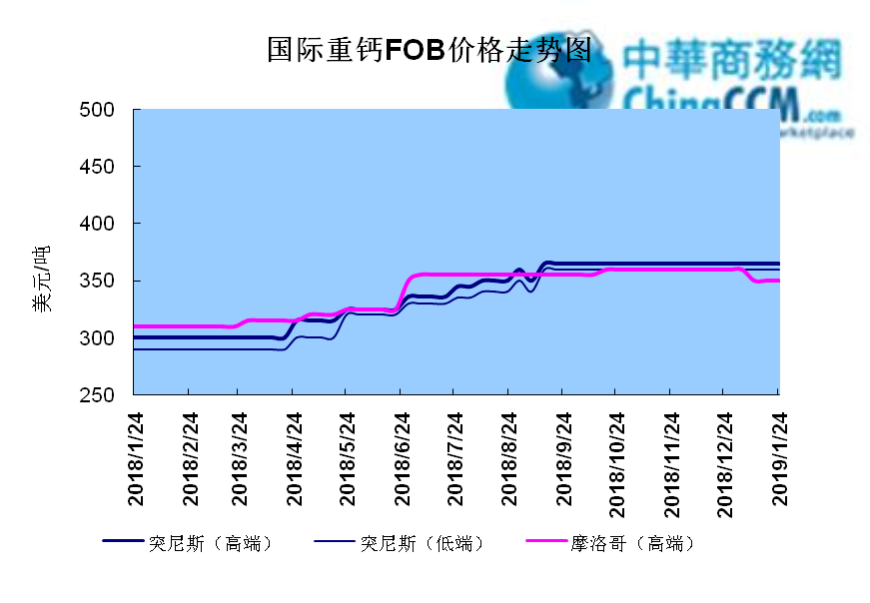

3国内磷肥市场行情

3.1国内磷铵市场主流成交价格

3.1.2一铵国内主要市场价格表
元/吨
省份 | 含量 | 规格 | 价格类型 | 18/1/25 | 18/1/24 | 18/1/23 | 18/1/22 | 18/1/21
河南 | 55% | 粉状 | 出厂价 | 2300 | 2300 | 2300 | 2300 | 2300
河南 | 55% | 颗粒 | 出厂价 | 2250 | 2250 | 2250 | 2250 | 2250
湖北 | 55% | 粉状 | 出厂价 | 2250 | 2250 | 2250 | 2250 | 2250
湖北 | 58% | 粉状 | 出厂价 | 2350 | 2350 | 2350 | 2350 | 2350
山东 | 55% | 粉状 | 入库价 | 2300 | 2300 | 2300 | 2300 | 2300
西南 | 55% | 粉状 | 出厂价 | 2300 | 2300 | 2300 | 2300 | 2300
西南 | 55% | 颗粒 | 出厂价 | 2350 | 2350 | 2350 | 2350 | 2350

3.1.2二铵国内主要市场价格表
单位：元/吨
省份 | 含量 | 价格类型 | 18/1/25 | 18/1/24 | 18/1/23 | 18/1/22 | 18/1/21
云南 | 64% | 出厂价 | 2650 | 2650 | 2650 | 2650 | 2650
贵州 | 64% | 出厂价 | 2700 | 2700 | 2700 | 2700 | 2700
湖北 | 64% | 出厂价 | 2705 | 2705 | 2705 | 2705 | 2705
新疆 | 64% | 到站价 | 3050 | 3050 | 3050 | 3050 | 3050
山东 | 64% | 到站价 | 2700 | 2700 | 2700 | 2700 | 2700
河北 | 64% | 到站价 | 2935 | 2935 | 2935 | 2935 | 2935
辽宁 | 64% | 到站价 | 2890 | 2890 | 2890 | 2890 | 2890
吉林 | 64% | 到站价 | 2950 | 2950 | 2950 | 2950 | 2950
黑龙江 | 64% | 到站价 | 3000 | 3000 | 3000 | 3000 | 3000

3.2国内磷铵企业开工率走势图

3.2.1一铵企业开工率走势图
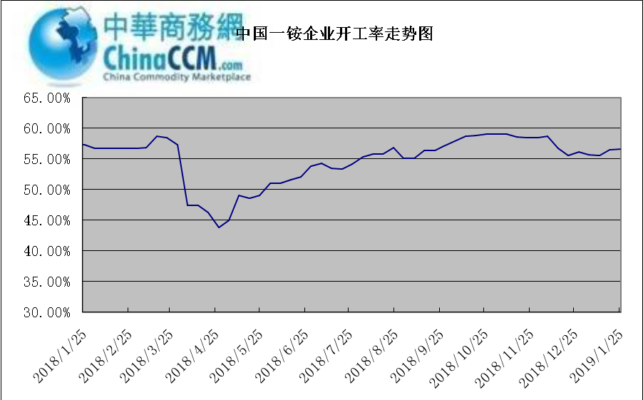

3.2.2二铵企业开工率走势图
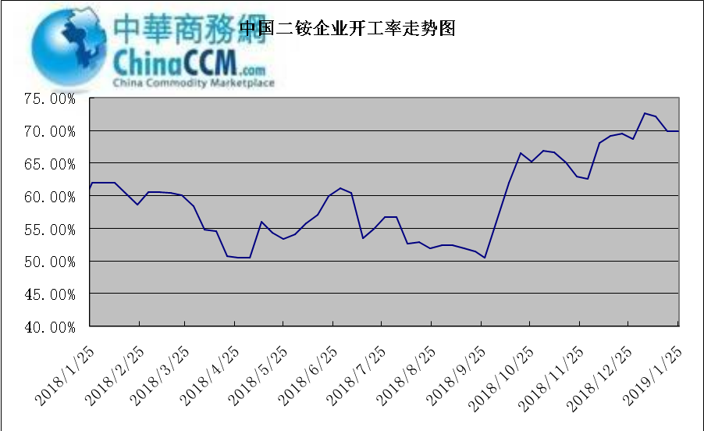

3.3国内市场本周行情评述

3.3.1一铵：一铵市场延续弱稳
中商网评：
一、市场综述：
国内一铵市场部分厂家下调报价，降价吸单。西南地区多数企业接单情况尚可，目前订单可发运至春节过后，华中地区下游采购需求较淡，市场成交情况一般，企业库存量大，承压运行，成本对一铵支撑减弱，短期市场仍以看空趋势为主。
二、重点市场行情分述：
华中地区：湖北地区55%粉主流出厂价2200元/吨，58%粉2300元/吨，60%粉2400元/吨，据上周出厂报价下滑50元/吨，厂家库存压力较大，急于出货，本周一铵下滑幅度较大，小单成交为主。河南地区55%粉出厂价2250元/吨，市场维持弱稳。
西南地区：云南55%粉主流出厂价2100元/吨，58%粉主流出厂价2200元/吨，60%粉出厂报价2300元/吨。出口订单正常发运，部分小企业新单价格低位，尚可发运半个月左右。四川地区55%粉状一铵主流价格2250，一铵新单多一单一议，市场成交氛围冷清。
华东地区：安徽地区55%粉新定出厂报价2300元/吨，新单基本停滞，市场主发前期预收为主。山东地区55%粉一铵到站价2300元/吨左右，58%粉一铵到站价2450元/吨左右，受原材料硫磺价格低迷影响，市场操作谨慎，采购氛围清淡。
三、影响下周行情因素
供应方面：本周全国磷酸一铵开工率56.65%，年末一铵市场弱稳运行，企业开工基本稳定，市场需求较差，部分企业库存较高。
需求方面：复合肥市场行情仍处弱行地位，前期个别企业短期政策仍未刺激市场，下游贸易商失望退市，临近年关，物流逐渐停运，粮食价格低位，农户惜售心理强烈，上下游均无利好的情况下，复合肥节前市场无反转的可能，对原材料采购需求低迷。
四、下周行情前瞻：
一铵市场延续弱稳，部分企业降价吸单，价格低位运行，仅少数小单成交，原材料硫磺价格下滑对一铵造成利空影响，年末市场需求不旺盛，加之春节期间物流受限，市场看空情绪较浓，短期暂无利好提振下，市场恐维持此弱势运行。

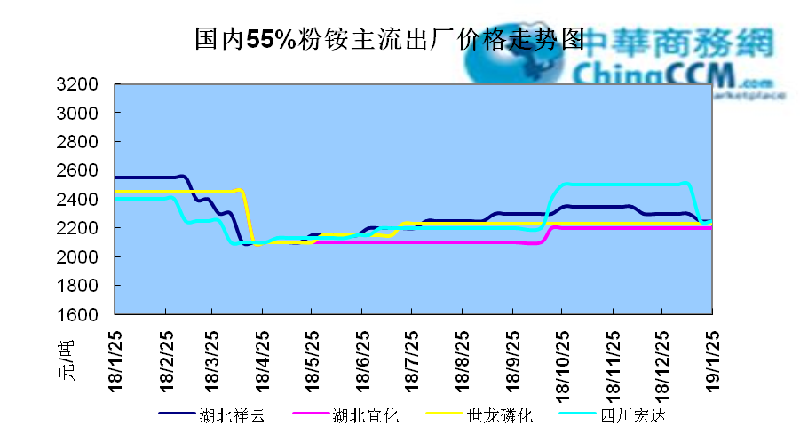

3.3.2二铵：二铵市场成交延续稳定
中商网评：
一、市场综述：
二铵市场成交延续稳定，临近年末，下游市场成交量有限，主流经销商观望为主。东北地区市场到货量较少，黑龙江地区64%二铵到站价格维持在3000-3050元/吨，与新疆地区价格维持一致。因临近农历新年，东北和西北地区备货期推至春节后，市场盘整为主。
西南地区64%二铵市场报价在2650-2750元/吨左右，湖北地区64%二铵主流出厂报价在2750-2800元/吨，市场主流出厂成交价格在2680-2730元/吨。西北地区61%二铵出厂报价为2600元/吨，甘肃地区64%二铵出厂报价为2800元/吨。山东地区57%二铵主流出厂报价2600元/吨。64%二铵黑龙江到站报价为3000-3050元/吨，主流成交价格为3000-3020元/吨，64%二铵西北到站价格为2950-3100元/吨，新疆地区64%二铵到站收款价格在3000-3050元/吨，有买断收款价格在2980元/吨，华北地区64%二铵到站报价在2950元/吨，57%二铵到站报价在2650元/吨。
三、国际市场
二铵国际：1月第四周，国际二铵市场FOB价格窄幅震荡，中国393-395美元/吨(高端降5);印度405-407(稳);巴基斯坦410-412(低端降11，高端降10);沙特阿拉伯410-415(稳)。
四、影响下周行情因素
原料方面，硫磺价格持续下滑，当前长江港口主流价格在1100元/吨，合成氨受年末运输和库存高位影响，湖北地区主流价格在2850元/吨。磷矿石近期成交维持稳定。但和前期对比来看，二铵成本支撑松动。
五、下周行情前瞻：
节前二铵市场延续平稳格局，临近年末，物流压力增加，下游经销商无采购意向。从市场到货行情来看，东北地区不及三成，西北地区过半，但多数经销商节前停止采购，多关注节后市场。国际市场进入淡季后，二铵市场成交松动，中国企业外发较少。节前二铵市场横盘为主。
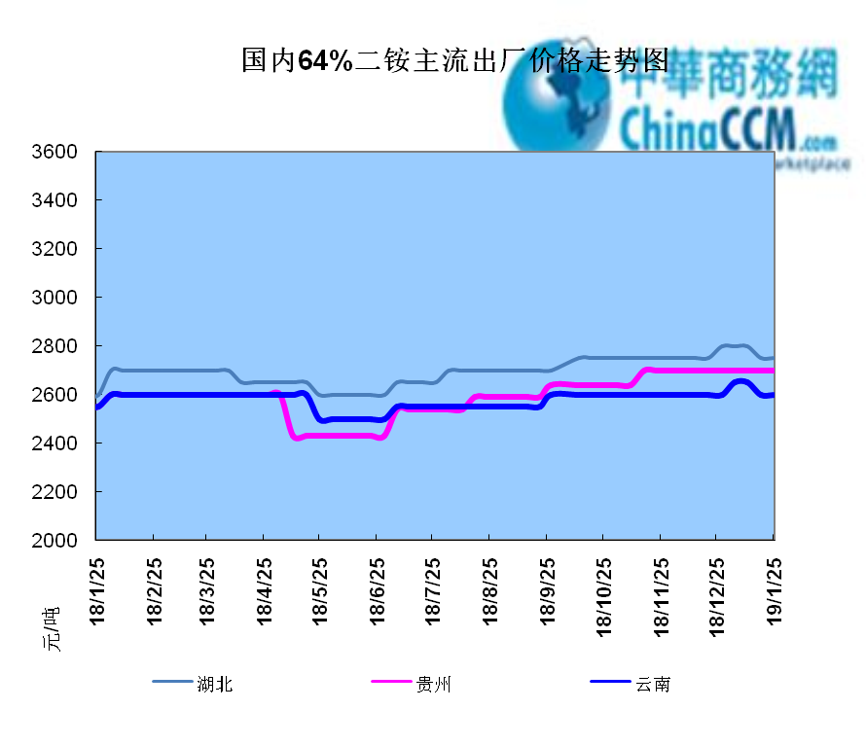

声明
本报告系中华商务网出品，仅提供给我们的客户，禁止任何非客户公司或个人在未经中华商务网允许的情况下发布、宣传、买卖或其它一切损害中华商务网利益的行为。本报告内数据及信息均来自中华商务网，报告观点及结论均代表中华商务网观点。
因产品的市场行情及其价格会因不同市场因素而变化，因此本报告只为我们的客户提供参考，并不干预或参与客户的商业决策或决定，对于客户如何使用此报告本公司不负任何责任。

